GS-Themen
Landwirtschaft
Bundesweite Telefonie




02.06.2023
Christopher Höllbacher

Inhalt

Gesundheit und Vorsorge
1

FSME Impfaktion
1

Bewilligung
2

Physiotherapie
2

MRT/CT
2

Bestellungen
3

Selbstbehalte
5

Behandlungsbeitrag
5

Kostenanteile
5

Rezeptgebühren
7

Gesundheitskonto
8

Einhebung der KOA
8

Kostenzuschuss
9

Kur/Reha
9

Beispiel und BIP-Anleitung
10

Einstieg und Versichertensuche
10

Anspruch
10

Sortieren und Filtern
12

FIA (FSME)
13

LEBE (Bewilligungen)
14

CHICA (Konsultationen)
21

KOALA (Kostenanteile)
21

LKF (Krankenhausbesuche)
22

RPG (Rezeptgebührenbefreiung)
23

IMED (Rezeptabrechnung)
23

ELAN (Kostenzuschuss)
24

Gesundheit und Vorsorge

FSME-Impfaktion

Erstanmeldung
Für SVS-Versicherte gibt es jährlich eine FSME-Impfaktion, die Erstanmeldung erfolgt i.d.R. mittels Formular.
Zu finden auf der Homepage unter Formulare & Anträge Gesundheit & Vorsorge FSME-Impfaktion - Anmeldung bzw. unter folgendem Link:
https://www.sozialversicherung.gv.at/formgen/?contentid=10007.855893&portal=svsportal&LO=4
Es gibt kein PDF-Formular für GW-Versicherte, für LW-Versicherte kann zur Erstanmeldung das Formular UV-101 aus dem Z-Laufwerk versandt werden.
In dringenden Fällen bzw. gegen Ende der Impfaktion (endet mit 30.4.) und wenn Versicherte nicht in der Lage sind, das Onlineformular zu befüllen, können auch telefonische Anmeldungen im DLZ FSME, DW 1095, entgegengenommen werden.
Angemeldet werden können im LW-Bereich Aktive (UV oder vollversichert), KV-Pensionisten und Kinder ab 3 Jahren. Im GW-Bereich gilt die Aktion grundsätzlich für „grüne Berufe“ und wird daher nicht allgemein beworben; Voraussetzung: UV. Beispiele: Gärtner, Freileitungsmonteure, Waldpädagogen, Gastwirte mit Gastgärten. Berufe in Straßenerhaltung und Parkbewirtschaftung etc.
Die Daten der GW-Versicherten wurden in FIA (Teil des BIP) eingespielt und sind nun auch dort abrufbar.
Die Versicherten erhalten ein Einladungsschreiben, auf dem Datum und Uhrzeit des Impftermins angegeben sind. Außerdem ist ein Fragebogen zur Gesundheit enthalten, der ausgefüllt zum Impftermin mitgebracht werden sollte. Bei Verlust kann das Einladungsschreiben neuerlich versandt werden. Eine Vorlage beim Termin ist allerdings nicht zwingend erforderlich, auch der Gesundheitsfragebogen kann ggf. direkt dort ausgefüllt werden.
Auffrischung
In der Folge werden die Versicherten automatisch nach 3 (1. Auffrischung bzw. ab vollendetem 60. Lebensjahr) oder 5 Jahren für die Auffrischung angeschrieben und erhalten dafür einen Termin zugesandt. Sollte der Termin im entsprechenden Jahr nicht wahrgenommen werden, erhalten sie im Folgejahr neuerlich eine automatische Einladung. Wird die Impfung erneut nicht in Anspruch genommen, ist eine neuerliche Anmeldung zur Impfaktion erforderlich.
Kostenzuschuss
Sollte die Impfung aus terminlichen Gründen beim niedergelassenen Arzt in Anspruch genommen werden, kann die Rechnung zwecks Kostenzuschuss (LW) bzw. zur Vergütung (GW) eingereicht werden. Der Zuschuss beträgt jeweils € 16.

ACHTUNG: Im System sind immer die nächsten Impftermine des Bundeslandes ersichtlich. Steht dort versendet, bedeutet das nur, dass die Einladungen für diesen Termin bereits versendet wurden. Dies gibt keine Auskunft darüber, ob der Versicherte auch zu diesem Termnin eingeladen wurde.
Nur wenn im Abschnitt Impfdaten ein aktuelles Datum mit dem Vermerk vorgeladen ersichtlich ist, wurde der Versicherte auch tatsächlich für den entsprechenden Termin eingeladen.
Terminänderungen
Kann ein Termin nicht eingehalten werden, ist KEINE Absage erforderlich (dies ist auch dem Einladungsschreiben zu entnehmen). Auf dem Einladungsschreiben sin auch mehrere Ersatztermine in der Umgebung zu finden. Es muss Terminänderung durchgeührt werden.
Feld nächste Impfung
Ist im Feld nächste Impfung (s.u.) 2900 oder 2999 angeführt, besteht entweder Klärungsbedarf, oder es handelt sich um einen Systemfehler. Diese Fälle sind jedenfalls an das LW DLZ FSME (1095) zu verbinden.

Bewilligung

Bewilligungsdaten sind im LW-Web, Applikation BIP, Ansicht LEBE (Leistungsbewilligung) abrufbar; im BIP können immer nur grün hinterlegte Reiter aufgerufen werden, in den anderen sind keine Daten hinterlegt.
Die Ansicht ist in zwei Bereiche gegliedert:
Kommentare/Telefonprotokolle
Vermerke der SB hinsichtlich Bearbeitung etc. (analog Übersicht in KISS)
Bewilligungsdaten
Ansicht der zuletzt bewilligten Leistungen/Versorgung.

Physiotherapie/Ergotherapie/Logotherapie

Können als Sachleistungen beim Vertragspartner in Anspruch genommen werden. Wird ein Wahltherapeut konsultiert, erhält der Versicherte einen Kostenzuschuss.
Für die Physiotherapie (auch Ergo, Logo) ist eine Verordnung erforderlich, die zur Bewilligung einzureichen ist. Die Bewilligung wird im Normalfall für einen bestimmten Leistungserbringer ausgestellt. Handelt es sich um einen Wahltherapeuten, ist auf dem Bewilligungsschreiben für gewöhnlich auch die Höhe des zu erwartenden Kostenzuschusses angeführt; dieser beläuft sich auf 80% des für die Leistung festgesetzten Tarifs.

MRT/CT

Wie im GW-Bereich gibt es keinen Kostenzuschuss für privat in Anspruch genommene CT-/MR-Untersuchungen.
ACHTUNG: Im LW-Bereich werden CT-/MR-Bewilligungen i.d.R. für ein bestimmtes Institut erteilt. Die Leistung ist von diesem Institut durchzuführen, da sonst keine Kostenünbernahme seitens der SVS stattfindet. Ist kein Institut angegeben kann ein beliebiger Vertragspartner in Anspruch genommen werden.

Bestellungen – LEBE

Bestellungen von Diabetikerbedarf sowie Blutgerinnungsteststreifen (CoaguCheck) können analog zum Ablauf GW telefonisch entgegengenommen und per BO-Notiz weitergegeben werden, sofern es sich um keine Erstbestellungen (VO erforderlich!) oder Mengenänderung (VO erforderlich!) handelt. Zu beachten ist auch die zeitliche Lagerung der letzten Bestellungen.
Auch Urgenzen (z.B. Lieferung nicht angekommen) sind wie im GW-Bereich per BO-Notiz weiterzuleiten. Die BO-Notizen sind mit dem Geschäftsprozess Leistungsbewilligung zu verfassen.
Aktuell werden nur Diabetikerbedarf (Ausnahme: Insulinpumpen), Blutgerinnungsteststreifen (Coaguchek), Heilnahrung (Sondennahrung) und saugender Inkontinenzbedarf (Ausnahme: Katheterversorgung) bestellt. Staubmasken und Trinknahrung wird in das Bewilligungsservice der zuständigen Landesstelle verbunden. Gleiches gilt für das Prozedere zur Abholung von Rollstühlen. Für Verbandsmaterial ist jedesmal eine Verordnung notwendig.

Diabetikerbedarf

Für die Erstversorgung VO erforderlich, Folgebestellungen können telefonisch entgegengenommen werden. Die zeitliche Lagerung der letzten Bestellung ist zu beachten (i.d.R. wird ein Halbjahresbedarf bestellt), Bestellung mittels BO-Notiz. Bei Sensoren ist zur Ermittlung des nächsten Anspruchs zu prüfen, welche Sensoren (unterschiedliche Tragedauer) und wie viele bestellt wurden.
Tragedauer der gängigsten Sensoren: Freestyle Libre 14 Tage, Guardian 7 Tage, Enlite 6 Tage

Coaguchek

Ablauf wie im GW-Bereich: Für die Erstbestellung ist eine Verordnung erforderlich, die Folgebestellungen können auch telefonisch in Auftrag gegeben werden.
Halbjahresbedarf: 24 St.
Jahresbedarf: 48 St.

Saugender Inkontinenzbedarf

Für die Versorgung saugendem Inkontinenzbedarf besteht ein österreichweit einheitlicher Vertrag mit Lohmann & Rauscher; daher können Folgebestellungen von Bedarfsartikeln dieser Kategorie telefonisch entgegengenommen und per BO-Notiz weitergeleitet werden. Bestellt werden grundsätzlich nur Artikel und Mengen, welche auch bereits im LEBE ersichtlich sind
Anspruch auf Kostenübernahme haben KV-Versicherte ab dem vollendeten dritten Lebensjahr.
Es ist eine Verordnung notwendig. Ab dem Zeitpunkt der ersten Bewilligung, steht dem Versicherten die gesamte Produktpalette zur Verfügung. Die genaue Erstbestellung kann bereits auf der VO stehen. In der Regel wird dies direkt mit dem zuständigen Sachbearbeiter (LW Bewilligung) besprochen. Die Lieferzeit beträgt etwa 3 Tage. Es sind keine Kostenanteile zu leisten.
Für unsere Liste mit Einlagen gilt ein Normkontingent von 4 Stück/Tag (gerechnet immer ab letztem Bestelldatum).
Sonderregelungen:
- Produkte, deren Positionsnummer mit A beginnt, sind bei der Berechnung nicht zu berücksichtigen und können auch bestellt werden, wenn noch kein Anspruch besteht.
- „Pants“ können nicht für Versicherten bestellt werden, die mit Kathetern/Urinbeutel ausgestattet sind. Ist ein Katheter vorhanden und möchte ein Anrufer Pants bestellen, benötigt er ein anderes Produkt. Solche Gespräche müssen in die FA verbunden werden. Katheter/Urinbeutel erkennt man daran, dass die Positionsnummer, genau wie Verbandsmaterial, mit 50 beginnt aber keine Größenangaben beinhaltet.
VSNR.: 6215030749
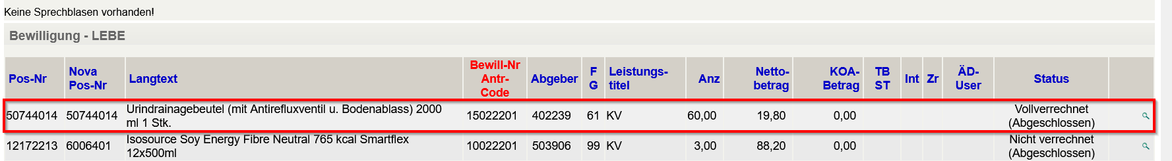

VSNR.: 5646100441

Zudem besteht ein Anspruch auf „Pants“ grundsätzlich nur bis einschließlich der Pflegestufe 3. Diese ist im Bereich „Anspruch“ -> „Anspruch-Light“ zu überprüfen. Hat der Versichere eine höhere Stufe und möchte trotzdem „Pants“ bestellen, ist dies auch in die FA zu verbinden.
- „Netzhöschen“ fallen auch nicht ins Normkontingent. Da Diese waschbar sind, darf maximal eine Packung pro Quartal bestellt werden.
- „Krankenhosen aus Baumwolle“ werden generell nicht von der BWT bestellt und müssen somit direkt zum Skill „LW GS Bew.“ durchgestellt werden.

ACHTUNG: Die Produkte weisen unterschiedliche Packungsgrößen auf, auch die Stückzahl ist zu beachten. Bei der Bestellung und Menge ist auf die seit der letzten Bestellung verstrichene Zeit zu achten, keine Vorabbestellungen!
Es wird Tag genau berechnet. Fällt der der nächste Anspruch auf ein Wochenende oder einen Feiertag kann am letzten vorhergehenden Werktag bestellt werden.
Grundsätzlich wird nur eine Packung bestellt. Ausnahmen:
- Wäre auf Grund der Packungsgröße mehrmals im Monat eine Bestellung notwendig, kann auf Zwei erhöht werden (Gilt nur, wenn nicht mehrere Artikel bestellt werden).
- Pflegeheime können einen Quartalsbedarf bestellen (normalerweise wird dies schriftlich erledigt). Es ist trotzdem zu prüfen, ob bereits ein Anspruch besteht
Finden sich im LEBE Inko-Produkte mit fünfstelligen Nummern in der Spalte Pos-Nr. Sind das Probepackungen.
VSNR.: 2523061231
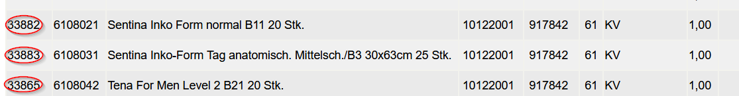
Diese haben kleinere Packungsgrößen, da sie nur zum Testen vom Sachbearbeiter an den Versicherte geschickt wurden. Dies Zahlen stehen in Klammer neben den Positionsnummern auf der Inko-Liste.
Die tatsächlichen Positionsnummern stehen dann im Langtext.
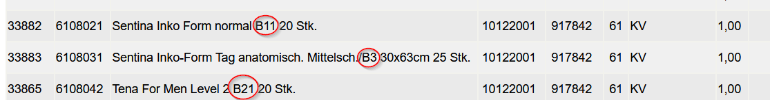
Möchte der Anrufer eine oder mehrere dieser Artikel bestellen, kann das von uns durchgeführt werden. In diesem Fall wird nur eine Packung pro Produkt bestellt.
Die Telefonnotiz kann z.B. so aussehen: Inko 1-mal B11.
Bei Änderung des Bedarfs (neue Einlage, temporärer Mehrbedarf) ist keine neue VO notwendig. Es ist an den LW Bewilligungsskill der zuständigen Landesstelle zu verbinden.
Die Weitergabe der Bestellungen an Lohmann & Rauscher erfolgt elektronisch jeweils zur vollen Stunde (ggf. nach Freigabe durch Bewilliger).
Urgenzen wegen nicht eingetroffener Lieferungen BO.

Heilnahrung

Hier ist zwischen Sondennahrung und Trinknahrung zu unterscheiden.
Erkennbar ist dieser Unterschied anhand der Menge. Sondennahrung gibt es auschließlich in Flaschen/Beuteln zu 500 ml, Trinknahrung in Flaschen zu 125 ml.
Heilnahrung ist bewilligunspflichtig. Weitere Bestellungen können grundsätzlich telefonisch durchgeführt werden. Ähnlich wie bei anderen HB/HM haben diese fixe Anspruchsmengen. Folglich ist eine neue Verordnung, um Mehrbedarf zu erhalten, nicht zulässig.
Sondennahrung ist ein kompletter Ersatz von Mahlzeiten da selbst keine Nahrung mehr aufgenommen werden kann. Trinknahrung ist eine Ergänzung zur bestehenden Nahrungsaufnahme. Bei Trinknahrung sind daher die Bewilligungskriterien wesentlich umfangreicher und mitunter kann auch nur eine zeitlich begrenzte Bewilligungsdauer ausgesprochen werden Das bedeutet, die Trinknahrung wird nicht von der BWT nachbestellt und ist somit in die zuständige Fachabteilung zu verbinden.

VSNR.: 3555120341
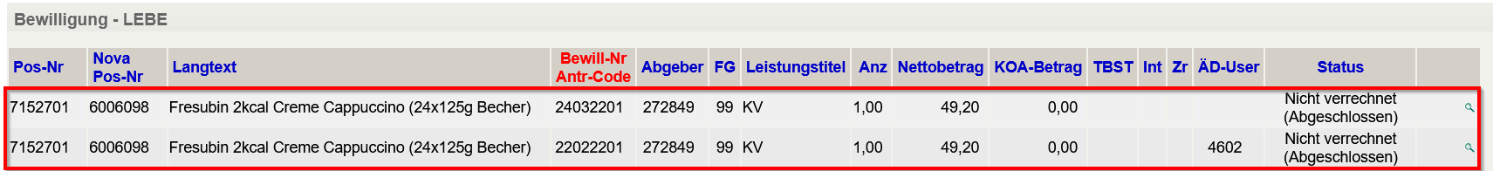
Bestellungen für Sondennahrung betreffen nicht nur die Nahrung an sich, sondern auch Zubehör.
Nahrung: Versicherte haben Anspruch auf drei Mahlzeiten pro Tag. In einer Packung sind mehrere Flaschen enthalten. Eine Packung mit einer gängigen Größe von 12 Stück reicht für vier Tage. In jedem Fall ist zu prüfen, ob eine Bestellung wieder möglich ist.
VSNR.: 3069130739
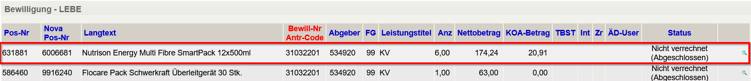
Sonden: Eine Sonde hält für drei Monate. Zu identifizieren ist eine Sonde anhand der Buchstaben „CH“ und dem Wort ‚Sonde‘ oder ‚Tube‘ im Langtext.
Achtung: Auch Katheter, im Bereich Inkontinenzversorgung, können „CH“ im Langtext stehen haben. Da die Positionsnummer dieser aber mit „50“ beginnt, lassen sie sich leicht unterscheiden.
VSNR.: 1024250164
Spritzen: Spritzen folgen keiner dieser strengen Regelungen. Sie werden mit anderem Heilnahrungsbedarf mitbestellt (Menge wie zuletzt); können aber auch separat angefordert werden.
VSNR.: 4111290256
Pumpen und Schwerkraftsets (Schläuche): Anspruch besteht auf 30 Stück pro Monat. Dies entspricht grundsätzlich der Packungsgröße. Erkennbar sind diese durch die Bezeichnung „Pumpe“ oder „Schwerkraft“ auf Deutsch bzw. Englisch im Langtext (Pump, Gravitiy).
VSNR.: 6215030749
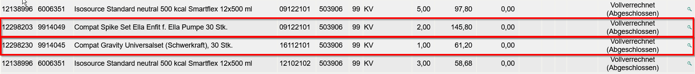
Da bei verspäteten Lieferungen, Versicherte für diesen Zeitraum nichts zu Essen haben, können diese ca. drei Tage vor dem eigenlichen Anspruch wieder bestellen werden.
Achtung: Wie immer werden nur Produkte und Mengen bestellt, die bereits einmal genehmigt wurden.

Selbstbehalte – Behandlungsbeitrag, Kostenanteile, Rezeptgebühren

Anders als im GW Bereich gibt es zusätzlich zu Rezeptgebühren und Kostenanteilen auch noch Behandlungsbeiträge.

Behandlungsbeitrag (Programm: CHICA)

Der Behandlungsbeitrag in Höhe von € 11,31 (Wert 2023) kann maximal 2x je Quartal und Person anfallen und gilt für sämtliche Arztkonsultationen in diesem Zeitraum:
- Behandlungsbeitrag für Behandlungsfall ärztliche Hilfe (prakt. Arzt oder Facharzt)
- Behandlungsbeitrag für Behandlungsfall konservierend-chirurgische Zahnbehandlung (Zahnarzt, Dentist)
ACHTUNG: für die Behandlung in Zahnambulatorien fällt ein Kostenanteil von 20% des Tarifs der erbrachten Leistungen an, hier führt jede Konsultation zu Kostenanteilen.
KEIN Behandlungsbeitrag fällt für folgende Leistungen/Personengruppen an:
- Vorsorgeuntersuchungen
- Mutter-Kind-Passuntersuchungen
- Humangenetische Untersuchungen
- Leistungen im Zusammenhang mit Mutterschaft
- Kinder (Ausnahme: Waisenpensionisten)

Kostenanteile (KOALA, LEBE/NOVA)

Laborleistungen

Für Laborleistungen gilt ein Kostenanteil von 20% des abgerechneten Tarifs, die Höhe hängt mit der Anzahl an untersuchten Parametern und deren Leistungen zusammen.

MRT/CT/sonstige bildgebende Diagnostik

MRTs/CTs sind bewilligungspflichtig. Es ist ein 20%iger Kostenanteil vom jeweils abgerechneten Tarif für MRT/CT sowie sonstige bildgebende Diagnostikverfahren zu leisten. Ident zum GW-Bereich, gibt es keinen Kostenzuschuss bei Privat in Anspruch genommen MRTs/CTs.
In der Regel sind die zu erwartenden Kostenanteile auf der Bewilligung angeführt. Abweichungen nach oben liegen für gewöhnlich an der Verwendung von Kontrastmitteln o.ä.

Transporte

20% Kostenanteil vom jeweils abgerechneten Tarif. Ausnahmen:

- Dialysepatienten: Hin- und Retourfahrten zur Dialyse
- Arbeitsunfälle: Hin- und Retourfahrten bei unfallkausalem (!) stationärem Aufenthalt
- Ambulante Zwischentransporte, wenn während des stationären Aufenthalts in einem KH eine Untersuchung in einem anderen durchgeführt werden muss.

Medizinische Hauskrankenpflege

Kostenanteil 20% des abgerechneten Tarifs.

Physio-/Ergo-/Logotherapie

Therapien dieser Art sind bewilligungspflichtig. Für Physio-/Ergo-/Logotherapie fällt bei Inanspruchnahme eines Vertragspartners ein Selbstbehalt von 20% an, der entweder direkt vom Vertragspartner eingehoben oder im Nachhinein vorgeschrieben wird.

Abnehmbarer Zahnersatz

Kunststoffprothesen: 20% Selbstbehalt bei Anfertigung oder Reparatur (Mindestgebrauchsdauer 6 Jahre)
Metallgerüstprothese: 25% Selbstbehalt bei Anfertigung oder Reparatur (Mindestgebrauchsdauer 6 Jahre)

Den Selbstbehalt für den abnehmbaren Zahnersatz wird seit 01.07.2022 von der SVS eingehoben

Heilbehelfe, Hilfsmittel - Mindestkostenanteil

Wert 2022 € 39,00, für Sehbehelfe € 117,00, Sonderregelung für orthopädische Schuhe (€ 58,14 Wert 2023)

Für ständig benötigte Heilbehelfe/Hilfsmittel bzw. solche, die nur einmal oder kurzfristig verwendet werden können (z.B. Teststreifen) gilt nicht der Mindestkostenanteil, sondern ein Kostenanteil von 10%. Für die Versorgung mit Inkontinenzbedarf (Lohmann&Rauscher) ist kein Kostenanteil vorgesehen.

Reklamationen

Mindestkostenanteil bereits bezahlt
Wurde der Mindestkostenanteil bereits bei der abgebenden Stelle bezahlt und trotzdem von uns vorgeschrieben, hat der Vertragspartner den eingehobenen Betrag bei der Abrechnung nicht angegeben. Versicherte sind in solchen Fällen zwecks Rückerstattung an den Vertragspartner zu verweisen - der vorgeschriebene Kostenanteil ist einzuzahlen.

Nachträgliche Vorschreibung des Mindestkostenanteils
- Verordnung wurde fälschlicherweise als „kostenanteilsbefreit“ ausgestellt
- Mindestkostenanteil wurde durch Vertragspartner nicht eingehoben (oder Einhebung bei Abrechnung versehentlich nicht angegeben, s.o.)
- Zum Abrechnungszeitpunkt stellt sich heraus, dass zum Abgabezeitpunkt keine Rezeptgebührenbefreiung gespeichert war.

Ambulanzpauschale (LKF)

1x pro Person, Quartal und Krankenhaus, wenn ein persönlicher Patientenkontakt stattfindet; auch für OP-Vorbesprechungen etc.

€ 23,00 (Wert 2023) für ambulante Behandlungen in LKF-Krankenanstalten

Stationäre Anstaltspflege (LKF)

Kostenanteil (Höhe bundesländerunterschiedlich) pro Aufenthaltstag direkt an das jeweilige Krankenhaus für maximal 28 Tage pro Kalenderjahr (Ansicht siehe BIP, Reiter LKF), gilt auch für Aufenthalte in Tageskliniken sowie bei halbstationärer Aufnahme und Aufenthalten in PRIKRAF-finanzierten KH.
Der Kostenbeitrag für stationäre Aufenthalte fällt auch für Rezeptgebührenbefreite an (Ausnahme NÖ aufgrund landesgesetzlicher Regelung).

Kostenanteilsbefreiung

LW-Versicherte können keinen Antrag auf Kostenanteilsbefreiung stellen, lediglich Rezeptgebührenbefreite (OHNE REGO) sind von den Kostenanteilen für Heilbehelfe und Hilfsmittel befreit; alle anderen Kostenanteile fallen auch für diese Personengruppe (inkl. AZ-Bezieher!) an.

Dialysepatienten sind von Kostenanteilen im Zusammenhang mit ihrer Dialysebehandlung im engeren Sinn befreit (Setzen eines Shunts etc.), KOA für Laboruntersuchungen entfallen nur, wenn diese nachweislich aufgrund einer Dialysebehandlung erfolgen, andere Laborparameter sind auch für diese Patienten KOA-pflichtig. Nicht befreit sind Facharztbesuche wegen Nierenerkrankung und Heilmittel.

Kostenanteilsbefreiung ist auch für alle im Zusammenhang mit anzeigepflichtigen übertragbaren Krankheiten stehenden Behandlungen (z.B.: Tuberkulose Hepatitis C,…) vorgesehen. Es ist eine Bestätigung durch einen Arzt notwendig. Kostenanteilsbefreiung kann bei Tuberkulose(TBC)-Erkrankung auf Antrag auch für die im gemeinsamen Haushalt lebenden Angehörigen ausgeweitet werden, wenn z.B. vorsorglich Behandlungen durchgeführt werden, damit es zu keiner Ansteckung kommt.

Anders als bei GW Versicherten gibt es bei Chemotherapie keine Kostenanteilsbefreiung.

Rezeptgebühren

€ 6,85 je abgegebener Packung; kostet das Medikament weniger, als die Rezeptgebühr ausmacht, ist der Preis des Medikaments zu bezahlen.

Rego (RPG, SV-Portal)

Ablauf und Regelungen wie im GW-Bereich (DV-Regelung). Zu beachten: Für eine mögliche Befreiung aufgrund Überschreitung der Rezeptgebührenobergrenze zählen nur bezahlte Rezeptgebühren; ist ein bezogenes Medikament günstiger und daher keine Rezeptgebühr zu begleichen, wird der Bezug nicht für die Regobeurteilung herangezogen.

Rezeptgebührenbefreiung (RPG)

Anders als im GW-Bereich geht mit der Rezeptgebührenbefreiung nicht automatisch eine Befreiung von den Kostenanteilen einher; Rezeptgebührenbefreite sind zusätzlich nur vom Mindestkostenanteil, nicht aber von den anderen KOA befreit.
ACHTUNG: Ehepartner von AZ-Beziehern werden nicht automatisch befreit, sondern müssen einen Antrag auf Rezeptgebührenbefreiung stellen!
Befreiungsdauer analog GW-Bereich 1 Jahr/5 Jahre.
Antragsformular:
Homepage Formulare & Anträge Krankheit Rezeptgebührenbefreiung Bauern
https://www.svs.at/cdscontent/load?contentid=10008.728508&version=1601985925

Gesundheitskonto

Im InKomm unter „Allgemeine Links“ -> GS -> MGK, Jahresübersichten lässt sich ein Gesundheitskonto nach dem gleichen Prinzip wie im GW-Bereich erstellen und ausdrucken.

Einhebung der KOA

Die Vorschreibung der Kostenanteile und Behandlungsbeiträge erfolgt 4x jährlich im Rahmen der Beitragsvorschreibung; Vertragspartner haben bis zu 3 Jahre lang Zeit für die Abrechnung, entsprechend lang kann es bis zur Kostenanteilsvorschreibung dauern.
Ist eine Einzugsermächtigung hinterlegt (auf der Vorschreibung erkennbar an dem Vermerk „SEPA-Lastschriftmandat“), werden die Beträge mit der Beitragsvorschreibung abgebucht, andernfalls sind sie einzuzahlen.
Für Pensionisten gilt folgende Regelung: Bei Vorliegen einer Einzugsermächtigung wird abgebucht, gibt es keine, wird der Behandlungsbeitrag von der Pension einbehalten, die Kostenanteile sind einzuzahlen.
Fälligkeiten:
- Quartal 30.04.
- Quartal 31.07.
- Quartal 31.10.
- Quartal 31.01. des Folgejahres
Kann eine Kostenanteilsvorschreibung nicht beglichen werden, besteht die Möglichkeit einer Ratenvereinbarung/Stundung; die Zuständigkeit dafür liegt im jeweiligen LW-VS der Landesstelle.
Bei hohen Kostenanteilsvorschreibungen besteht auch die Möglichkeit eines Antrags auf Leistung aus dem Unterstützungsfonds. Die Kostenanteile müssen allerdings vor Antragstellung beglichen werden.
Werden Kostenanteile nicht bezahlt, erfolgen Einhebungsschritte (1. & 2. Mahnung, in der Folge Exekution); im BSVG gilt die Vorrangigkeit der Kostenanteilsbefriedigung, d.h. Kostenanteile werden vor Beiträgen gedeckt.

Kostenzuschuss

Der Kostenzuschuss entspricht der Vergütung im GW-Bereich (Erstattung für eingereichte Privathonorare). Einbehalte bei offenen Beiträgen werden individuell durch das VS entschieden.
Wird ein Privathonorar von einem Vertragsarzt ausgestellt und es handelt sich dabei um Leistungen, die direkt verrechenbar sind, besteht kein Anspruch auf Kostenzuschuss.
Anders als im GW Bereich wird eine Vergütung die von Versicherten nicht entgegengenommen werden konnte, nicht auf das Beitragskonto gebucht, sondern postalisch angewiesen. Dies geschieht auch wenn bereits eine postalische Anweisung erfolgte.

Mundhygiene

Kostenzuschuss € 40 (Wert 2023) einmal pro Kalenderjahr, für Parodontalbehandlungen € 50 (Wert 2023) zweimal pro Kalenderjahr.

Kinder können Mundhygiene auch als Sachleistung in Anspruch nehmen:
- 10-17 einmal jährlich beim Vertragspartner
- Bei laufender kieferorthopädischer Behandlung (festsitzend) zweimal jährlich

Festsitzender Zahnersatz

Besteht keine medizinische Notwendigkeit für festsitzenden Zahnersatz, für den eine Bewilligung ein zu holen ist, gilt ab 01.01.2023 folgende Regelung nach dem BSVG, welche ident ist mir dem GSVG: Wurden in de letzten fünf Kalenderjahren mindestens 3 Mundhygienen durchgeführt, werden für jeden Stiftzahn, jede Krone und jedes Brückenglied bis zu 100 Euro vergütet.

Übergangsregelung:
Jahr 2023 - Nachweis von zumindest einer Mundhygiene-Sitzung in den letzten drei Kalenderjahren
Jahr 2024 - Nachweis von zumindest zwei Mundhygiene-Sitzungen in den letzten vier Kalenderjahren

Transportkostenzuschuss

Zuschüsse zu selbst durchgeführten Transporten folgen den gleichen Regeln wie im GSVG.

Kur/Reha

Auch im BIP gibt es den Reiter „HEIDI“ in dem HV, RHV, AHV und bis 31.12.2019 alle Gesundheitswochen zu sehen sind. Es ist ident mit dem GW-Programm, jedoch findet man keine Einträge von GW Versicherten.
ACHTUNG: Anders als im GW-Bereich gibt es im LW-Bereich keine Möglichkeit den Bewilligungsort zu ändern.
Die Zuständigkeit Bewilligungsverfahren liegt beim DLZ-HV mit der DW 2090.

Beispiele und BIP-Anleitung

Einstieg und Versichertensuche
Aufruf der Anwendung über LW-WEB BIP
ACHTUNG: Die Versicherungsnummer immer im Feld PATIENT eintragen! Anzeige der Daten durch Klick auf Suche oder Betätigen der ENTER-Taste.
Das Fernglas führt zur erweiterten Suche. Dort kann mittels Namen bzw. Geburtsdatum gesucht werden.
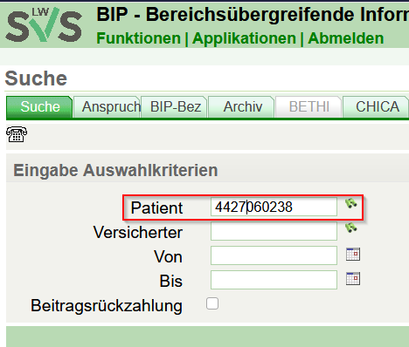

Möchte man einen neuen Versicherten aufrufen, ist es sinnvoll eine neue Suche zu starten (wie oben). Befindet man sich in einem anderen Reiter z.B. LEBE und gibt dort eine neue VSNR. ein befindet man sich nur dort im neuen Fall. Wechselt man den Reiter findet man die alte VSNR. vor.

Anspruch

Anspruch Light

Erste Ansicht nach BIP-Aufruf.
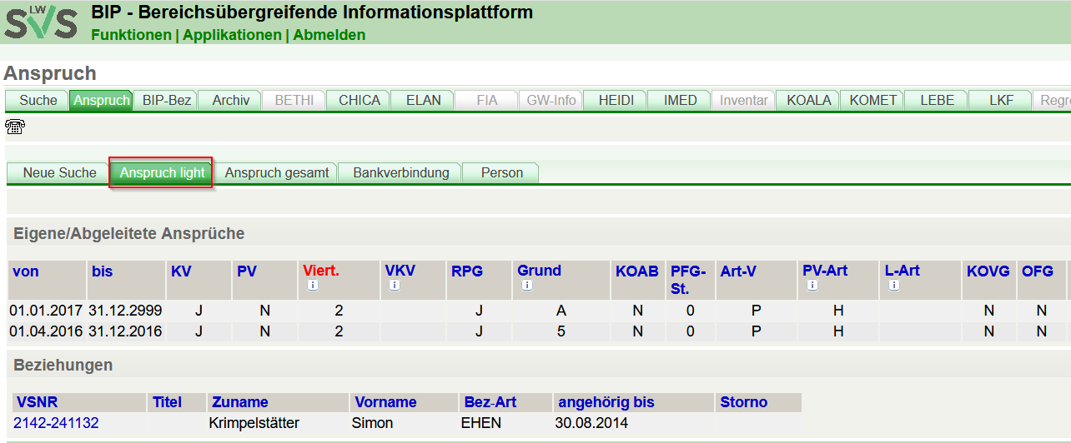
Laufender Anspruch seit 1.1.2017 ohne Enddatum
KV J Krankenversicherungsanspruch vorhanden
PV N keine Pensionsversicherung
Viert. durch Klick auf das Infosymbol lassen sich die Erklärungen der Kürzel abrufen (siehe Folgeseite).
Die angegebene Versicherte ist KV-Pensionistin, da Viert. 2.
RPG J Rezeptgebührenbefreiung, A = maschinelle Befreiung (die Pensionistin bezieht AZ). Detaillierte Ansicht zur Rezeptgebührenbefreiung ist im „RPG“ zu finden.
KOAB N keine Kostenanteilsbefreiung ACHTUNG: Diesbezügliche Angaben an dieser Stelle sind nicht immer korrekt (Übertragungsfehler, Bearbeitungsdauer etc.), daher über „Anspruch gesamt“ (s.u.) oder EC-Admin überprüfen.
PFG-St. 0 kein Pflegegeldbezug ACHTUNG: Auch bezüglich Pflegegeld kann es in dieser Anzeige zu Abweichungen vom Iststand kommen (in DANTE überprüfen)
PV-Art H Hinterbliebenenpension

Anspruch Gesamt REZB + KOA + allgemeine Ansicht

Hier sind allgemeine Informationen aus dem VS und PPS zu finden. (Einheitswerte, Beitragsgrundlagen, KV-Anspruch, REZB und KOAB, Pension, Pflegegeld und Ausgleichszulage).

VSNR.: 4427060238
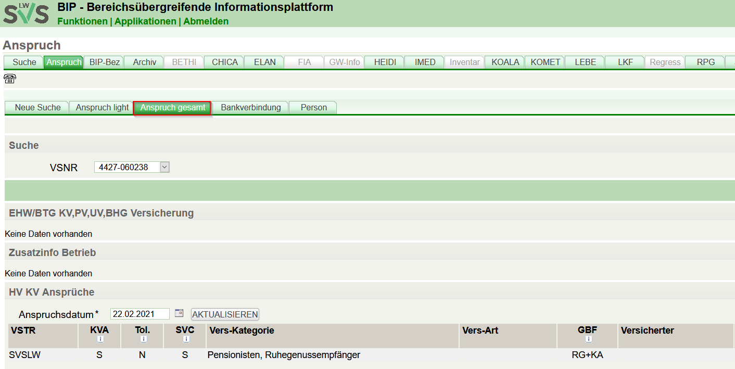

Sortieren und Filtern

In den meisten Reitern des BIP, lassen sich Einträge sortieren bzw. filtern. Nach welchem Kriterium aktuell sortiert wird, ist rot gekennzeichnet (Ausnahme: Archiv. Dort wird standardmäßig nach Archivierungsdatum sortiert).
VSNR.: 2873131154
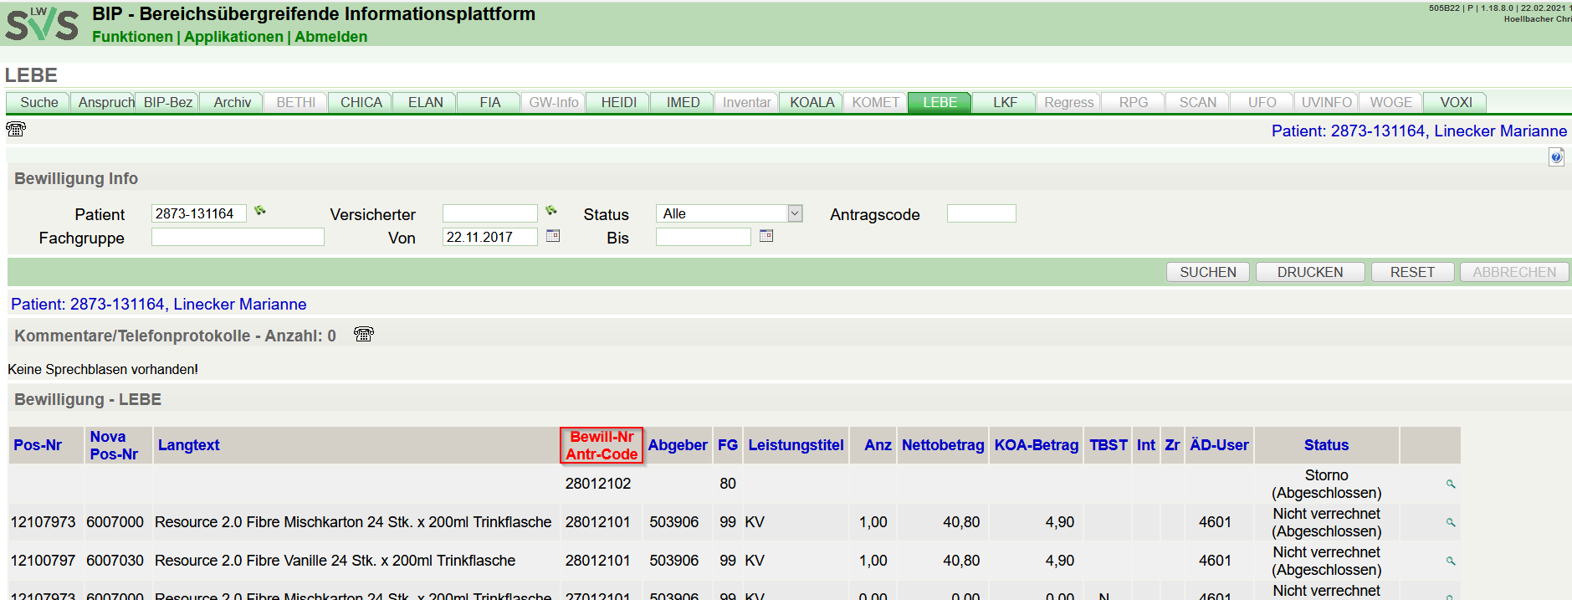
Es können durch einen Klick auch andere Spalten ausgewählt werden.
Die Möglichkeit Filter zu setzen, ist gerade im Archiv sehr hilfreich um die Anzahl der sichtbaren Dokumente einzuschränken. Im Bereich „Eingabe Suchkriterien“ lässt sich dies bewerkstelligen.
Wichtigster Filter ist der „Fachbereich“. Die gängigsten Auswahlmöglichkeiten sind: BW=VS, LW1=GS, PV=PPS.

VSNR.: 1534081268
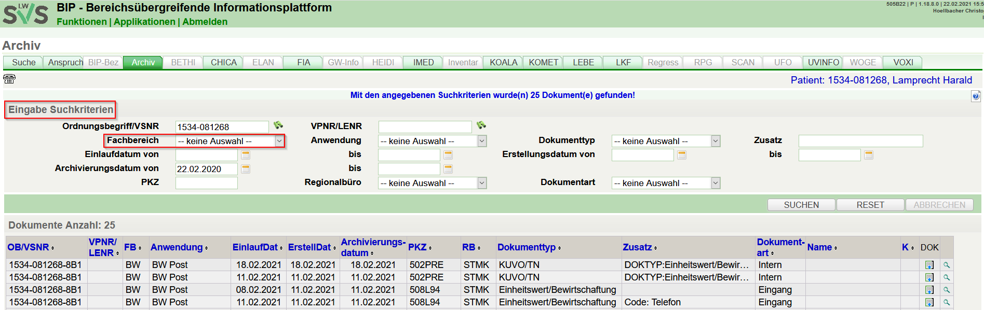
In jedem Programm gibt es unterschiedliche Filtermethoden
Zudem ist in jedem Reiter automatisch ein Datumsfilter aktiv. Das führt dazu, dass ältere Fälle nicht angezeigt werden.
LEBE
VSNR.: 1945171161
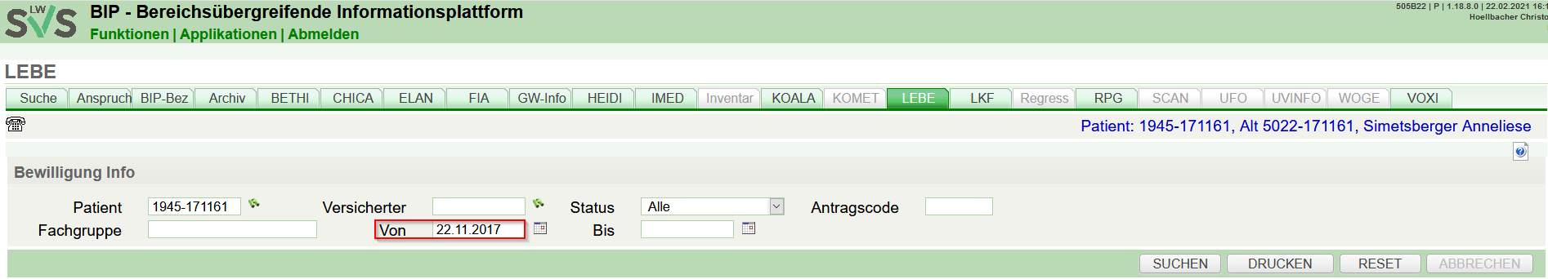
Archiv
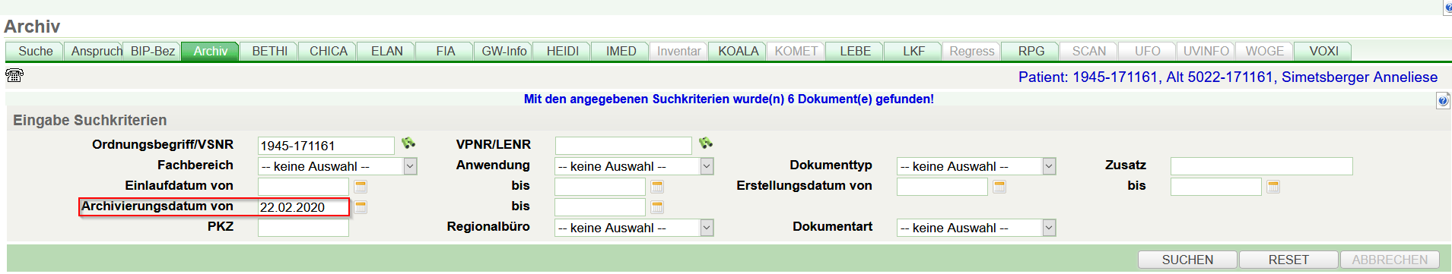
Möchte man ältere Einträge sehen, ist das Datum zu löschen und mit „ENTER“ zu bestätigen.

FIA (FSME)

VSNR.: 2563040785
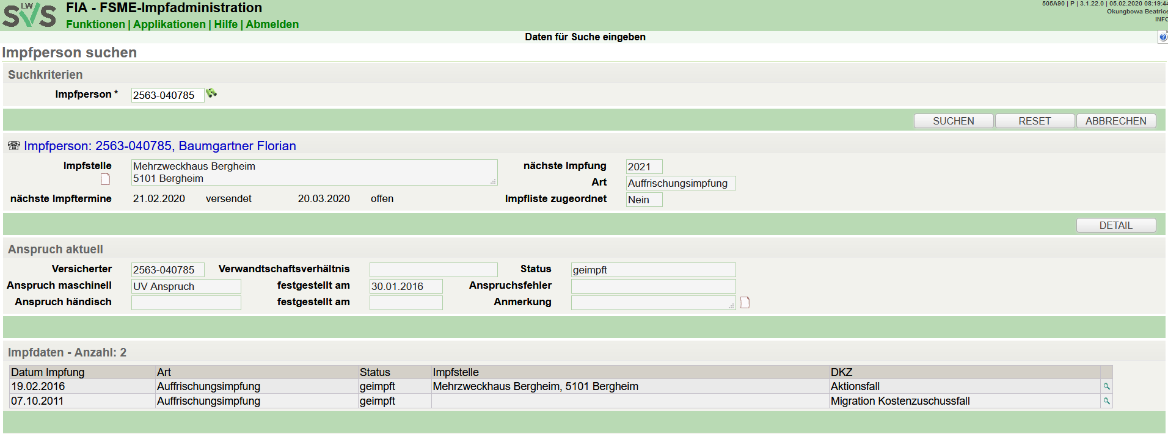
Der Versicherte wurde 2011 beim niedergelassenen Arzt geimpft (keine Impfstelle eingetragen, Vermerk Kostenzuschussfall) und 2016 im Rahmen der Impfaktion. Der nächste Impftermin ist für 2021 vorgesehen.
ACHTUNG: Auch bei diesem Versicherten sind die nächsten Impftermine seines Bundeslandes ersichtlich - beim Datum 21.2.2020 steht versendet. Dabei handelt es sich um eine allgemeine Information zur Impfaktion!
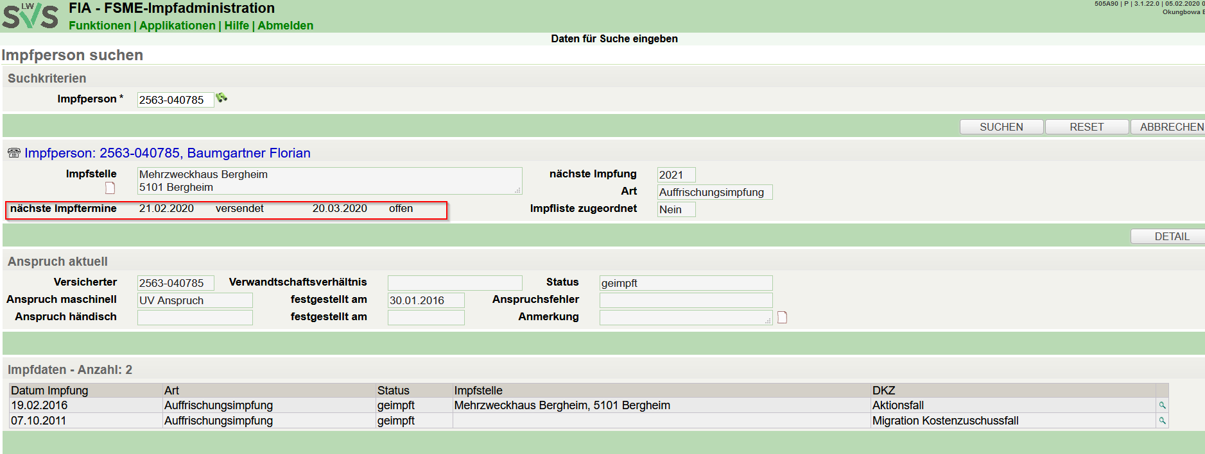
Nur wenn im Abschnitt Impfdaten ein aktuelles Datum mit dem Vermerk „vorgeladen“ ersichtlich ist, wurde der Versicherte auch tatsächlich zum entsprechenden Termin eingeladen.
VSNR.: 2658200294
Die Versicherte hat eine Einladung für den Impftermin am 17.2.2020 in der Bezirksbauernkammer erhalten; erkennbar am Status vorgeladen.
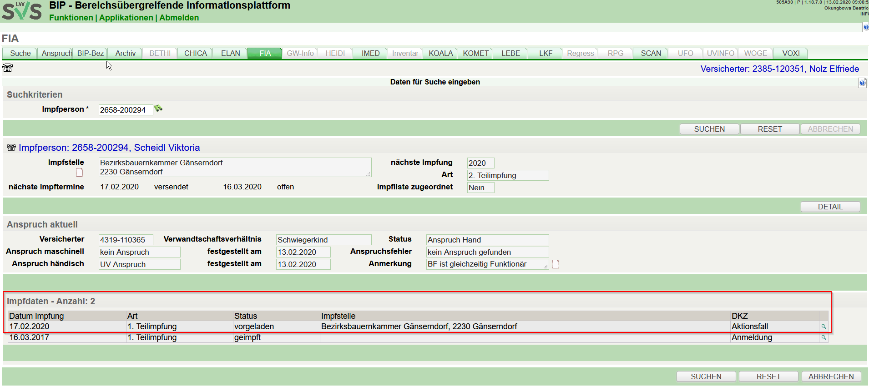

LEBE (Bewilligungen)

LEBE ist das Bewilligungsprogramm (entspricht KISS im GW Bereich).
Die Ansicht ist in zwei Bereiche gegliedert:
Kommentare/Telefonprotokolle
Vermerke der SB hinsichtlich Bearbeitung etc. (analog Übersicht in KISS). Telefonnotizen seit 01.01.2020 werden im GW/LW Archiv gespeichert.
Bewilligungsdaten
Ansicht der zuletzt bewilligten Leistungen/Versorgung.
VSNR.: 4169270274
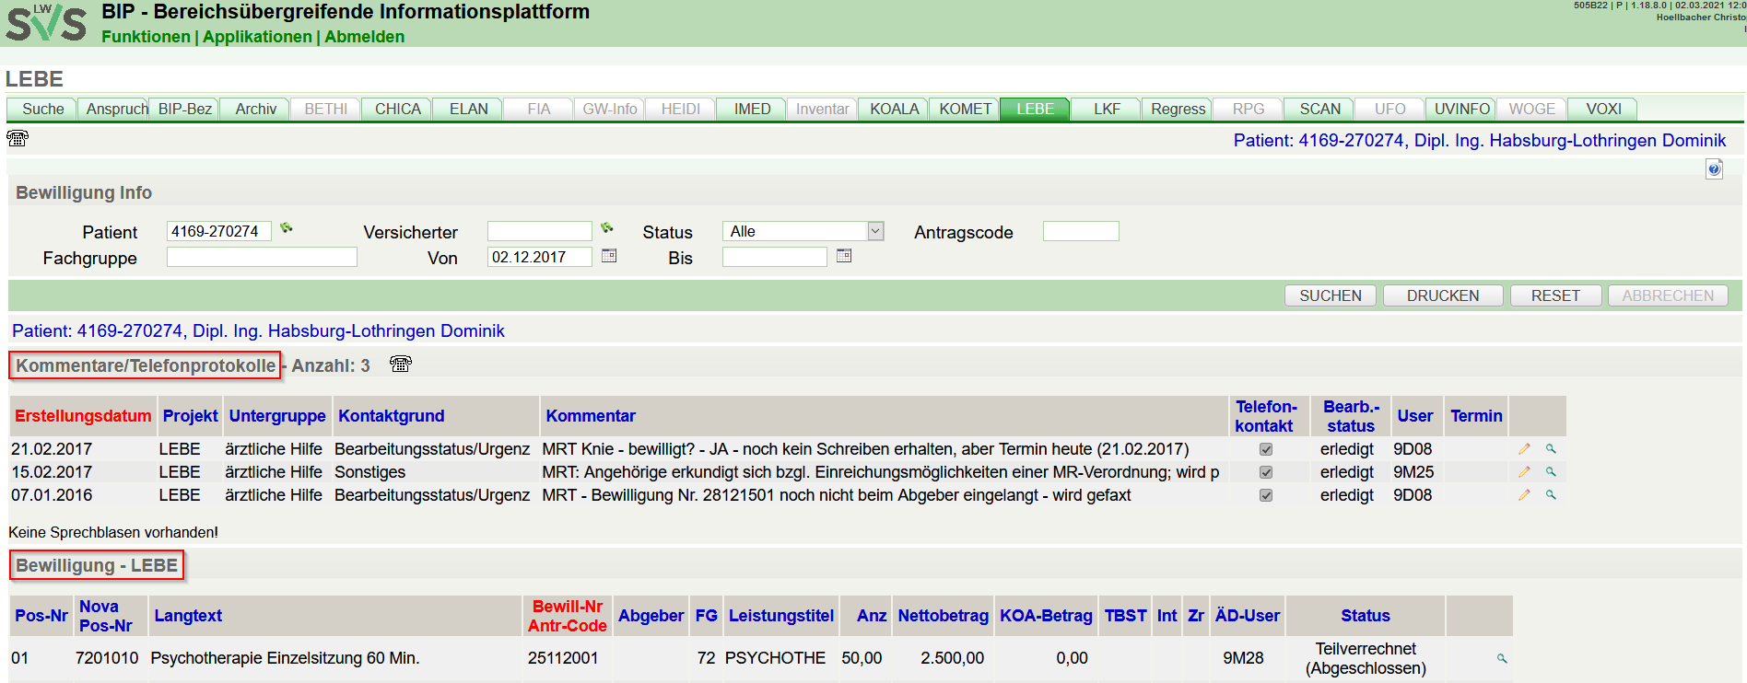
In der Spalte „Bewill-NR Antr-Code“ ist das Datum einer Bewilligung ersichtlich. Format TTMMJJ + eine fortlaufende Nummer. Beispiel 25 11 20 01 siehe oben. Bei Bewilligungen von CT/MRT steht in einer zweiten Zeile dieser Spalte der Antragscode, der das Prüfen einer Bewilligung durch das Institut ermöglicht.

Status

Im Status ist zu erkennen, wie weit der Verrechnungs- bzw. Bewilligungsprozess vorangeschritten ist.
Verrechnung:
- Nicht verrechnet: Es wurden noch keine Zahlungen, seitens der SVS, an den Vertragspartner/Versicherten geleistet.
- Teilverrechnet: Es wurde bereits ein Teil der Rechnungen bezahlt (vorwiegend bei Behandlungen mit mehreren Sitzungen. Z.B.: Physiotherapie).
- Vollverrechnet: Sämtliche Zahlungen wurden geleistet. Der Fall ist zur Gänze abgeschlossen.
Bewilligung:
- Ungültig: Bewilligung wurde erst im Nachhinein storniert (keine Ablehnung).
- Abgeschlossen: Der Bewilligungsprozess ist beendet. Dieser Status gibt keine Auskunft darüber ob die VO bewilligt oder abgelehnt wurde. Information über Ablehnungen oder Änderungen finden sich in der Spalte „TBST“ (Textbausteine).
- Es gibt Statusmeldungen bei denen bereits Bewilligungsschreiben zu finden sein können. Z.B. „QS“ (Qualitätssicherung; Analog zum Prüfer im GW-Bereich)
ACHTUNG: Der Bewilligungsprozess ist erst beendet, wenn der Status „Abgeschlossen“ aufscheint.
VSNR.: 4436040634
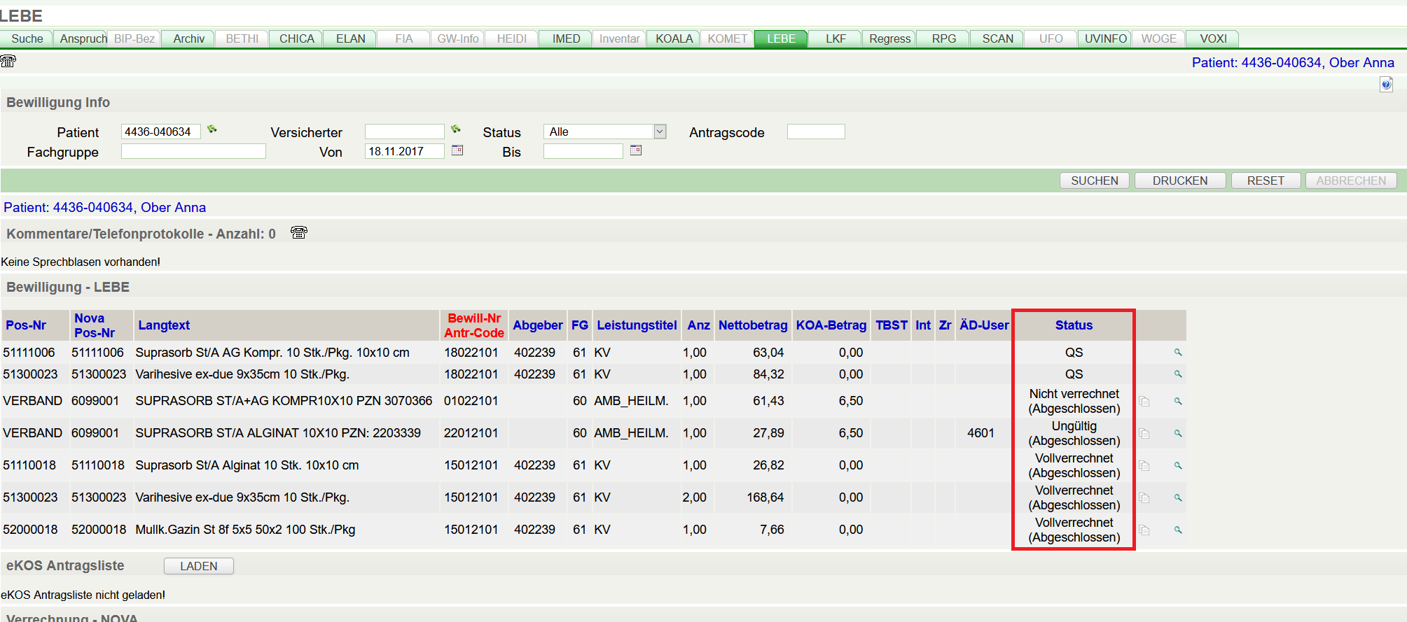

Textbausteine (TBST, Ablehnungssymbole)

In der Spalte TBST können sich Zeichen befinden, die auf eine Abweichung des normalen Verlaufs einer Leistung, hindeuten. Ist das Feld leer, so passiert folgendes: VO wurde eingeschickt-> sie wurde genauso bewilligt wie verordnet-> es wird direkt über einen Vertragspartner abgerechnet.
Eine Liste mit allen Symbolen ist im GS- Ordner auf unserem Laufwerk Q zu finden. Auch auf den Bewilligungs-/Ablehnungsschreiben, unter Hinweise, ist immer eine Erklärung ersichtlich.
ACHTUNG: Es ist immer zu überprüfen, ob die Spalte „TBST“ leer ist.
Die wichtigsten/häufigsten Textbausteine:
- „E“: Mit der von Ihnen gewählten Behandlungsstelle besteht für die angeführte Leistung keine vertragliche Vereinbarung. Eine direkte Verrechnung ist daher nicht möglich.
- „AIT“: Ablehnung Individuelle Text (siehe Ablehnungsschreiben).
- „DPE“: Aufgrund des Sachverhalts ist eine Zusendung von Pants (Attends Pull-Ons) nicht möglich.
- „DPU“: Aufgrund einer Änderung des Sachverhalts ist eine direkte Versorgung mit Pants (Attends Pull-Ons) künftig nicht mehr möglich. Sie erhalten eine Musterlieferung mit Alternativprodukten.
- „N“: Eine Bewilligung kann nach ärztlicher Beurteilung nicht erteilt werden. Für nähere Auskünfte stehen wir Ihrem behandelnden Arzt zur Verfügung.
- „NK“: Bitte um Berücksichtigung einer maximalen Verbrauchsmenge von 4 Stück pro 24 Stunden! (Inko)
- „VOD“: Verordnungs- / Abgabedatum fehlt.
- „VOG“: Die Gültigkeit der Verordnung beträgt einen Monat. Diese war zum Zeitpunkt der Antragstellung bereits abgelaufen.
- „Y“: Die angeführte medizinische Begründung ist nicht ausreichend für eine Bewilligung. Wir ersuchen Sie um die unten angeführte Ergänzung oder um Kontaktaufnahme durch den verordnenden Arzt.
In manchen Fällen liefert ein „TBST“ nur eine Zusatzinformation für den Versicherten.
VSNR.: 3667160639
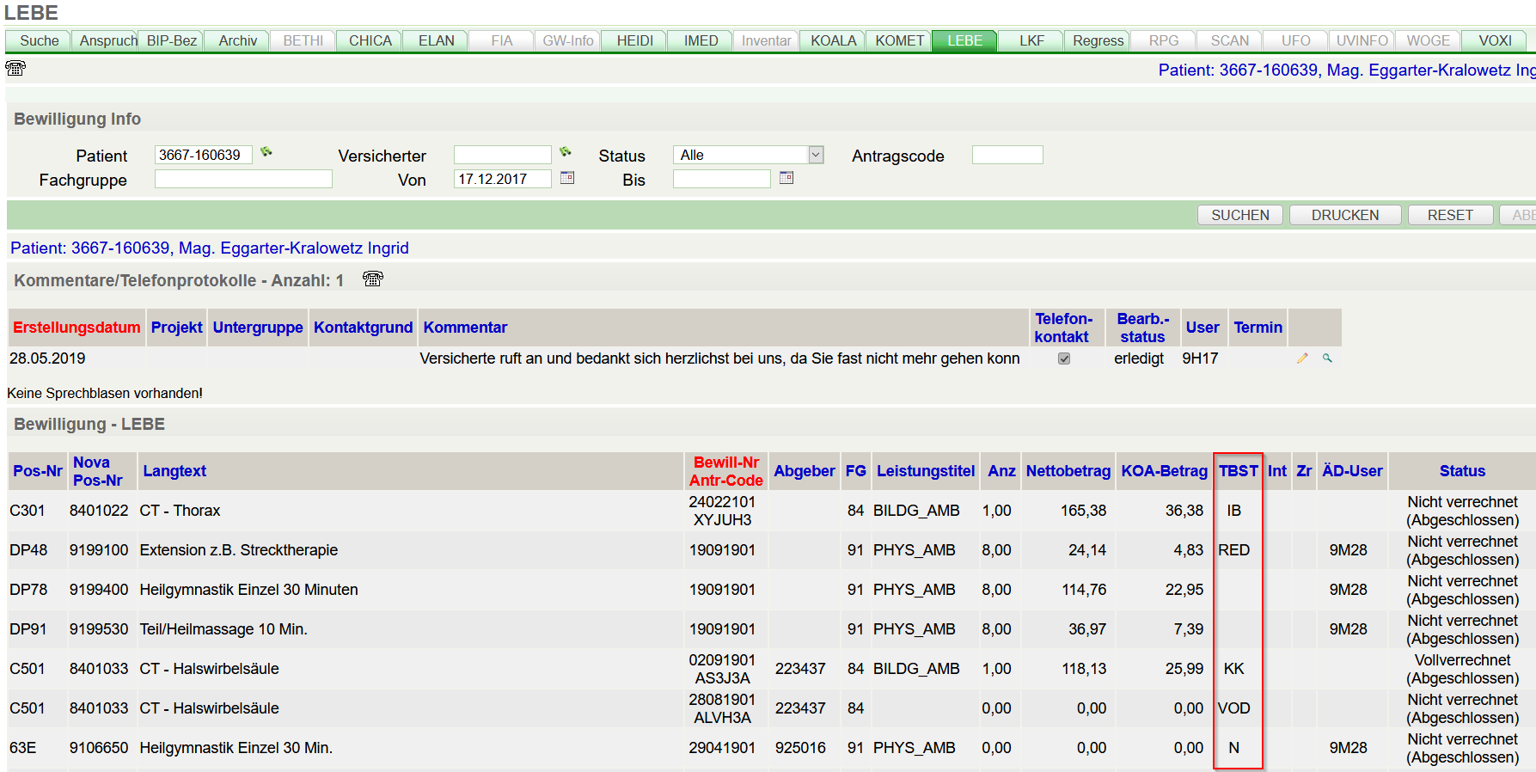

Detailansicht

Mit einem Klick auf die Lupe,rechts neben der Spalte „Status, lässt sich jeder Fall im Detail aufrufen.
Im Bereich Metadaten stehen Informationen darüber wann und von wem die VO geschickt wurde - zum verordnenden Arzt, dem Abgeber (Äquivalent zum Leistungserbringer im GW – Bereich).
Ist ein „Abgeber“ eingetragen, muss die Leistung auch dort bezogen werden, da sonst keine Kostenübernahme stattfindet, unabhängig davon ob ein Abgeber auf dem Bewilligungsschreiben ersichtlich ist.
Zudem lässt sich hier herauslesen, ob es sich um einen Kostenzuschussfall (KoZu) handelt. Wurde „Kozu“ mit einem Häkchen versehen, wird nicht direkt verrechnet. Somit muss die Honorarnote vom Versicherten eingereicht werden.
Hier sind auch alle für diesen Fall relevanten Dokumente abgelegt. Mit einem Klick auf das entsprechende Symbol, lässt sich jedes öffnen.
VSNR.: 2919090231 Bewill-Nr: 23032101
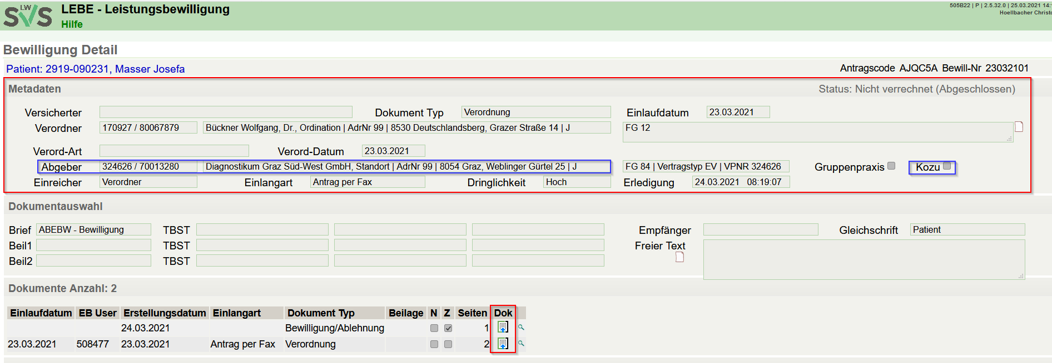
Im Bereich „Kommentar Beleg/ÄD Kommentar Beleg“ sind Anmerkungen der Sachbearbeitung bzw. des ärztlichen Dienstes zu finden. In diesem Fall befindet sich im Feld Bemerkung ein Hinweis darauf, warum die Bewilligung für ungültig erklärt wurde.
Eine vergrößerte Ansicht, lässt sich mit einem Klick auf die „markierten Blätter“ öffnen.
VSNR.: 4810300433 Bew-Nr: 22062001
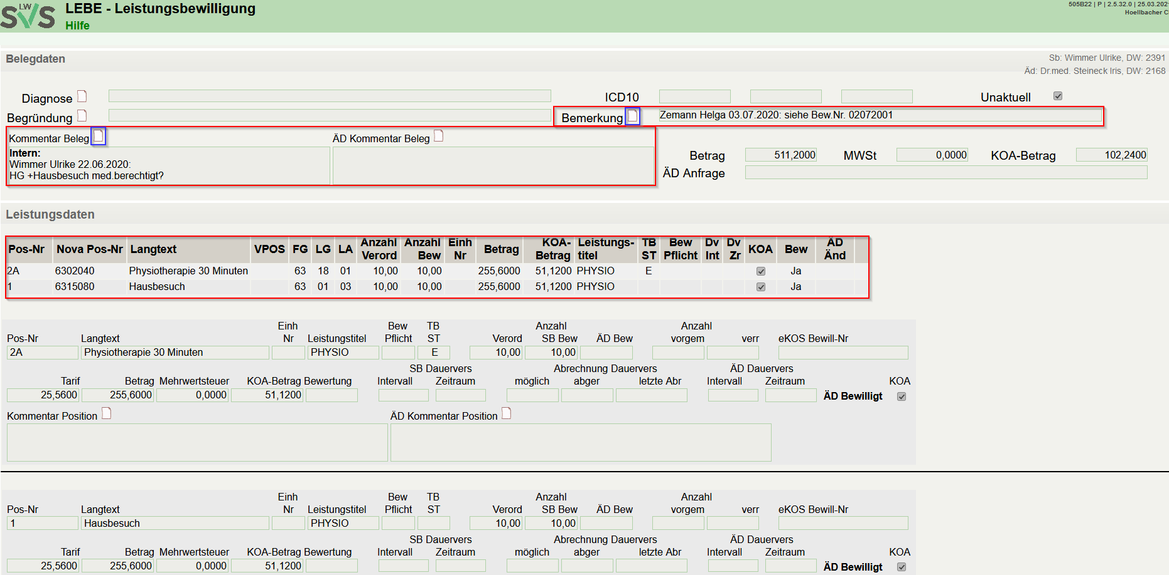

Dokumente

Aus dem Bewilligungs-/Ablehnungsschreiben lassen sich viele Informationen herauslesen. Unter anderem finden sich hier, der Leistungsverordner, Kosten (Tarife, Selbstbehalte/Kostenzuschuss) und Antragscode (MRT, CT).
VSNR.: 2919090231 Bew-Nr: 23032101
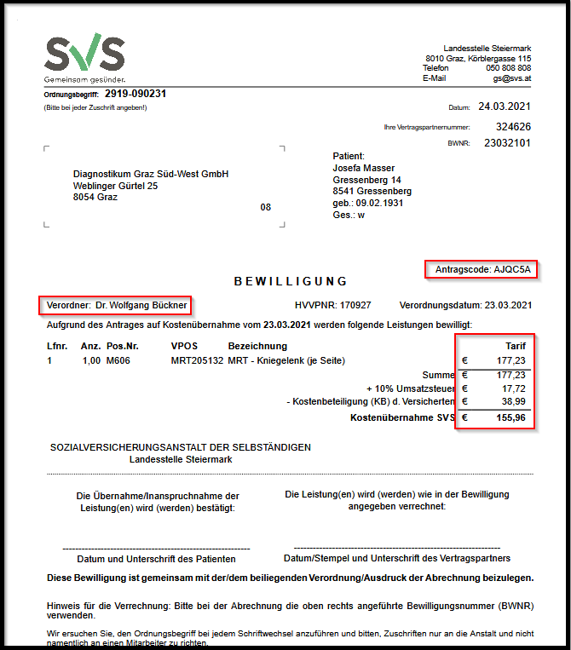
Ob eine VO bewilligt wurde lässt sich Anhand der Formulierung auf dem Schreiben eruieren.
Die Formulierung „Am DD.MM.JJJJ wurde folgendes beantragt“ deutet auf eine Ablehnung hin. Zusätzlich existiert bei einer Ablehnung auch ein Textbaustein.
ACHTUNG: Der „TBST“ steht oft nicht auf dem Bewilligungsschreiben. Eine Erklärung findet sich aber immer unter „Hinweise“.
VSNR.: 2919090231 Bew-Nr: 23102001
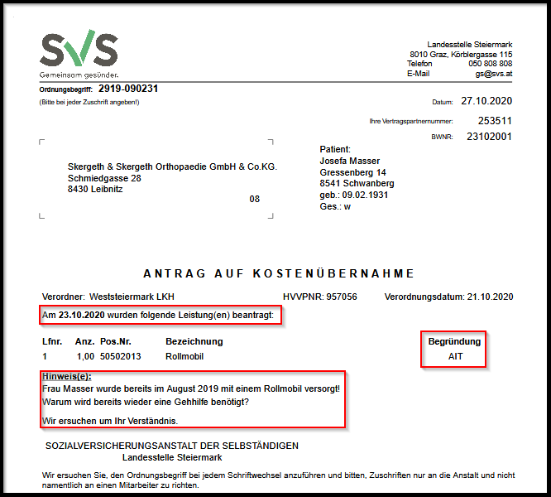

Nova (Abrechnung)

Scrollt man im „LEBE“ weiter nach unten, findet man dort die „NOVA-Abrechnung“. Hier ist jede einzelne Position eingetragen, die abgerechnet wurde. Eine Detailansicht (Lupe) mit genauen Informationen gibt es ebenfalls.

Betreuungsschein / Anspruchsnachweis

Dahinter verbirgt sich die Dauerbetreuung im Wohnsitzstaat (E106). Unterhalb des Bereichs „NOVA“ sind diese eingetragen.

VSNR.: 6169161181
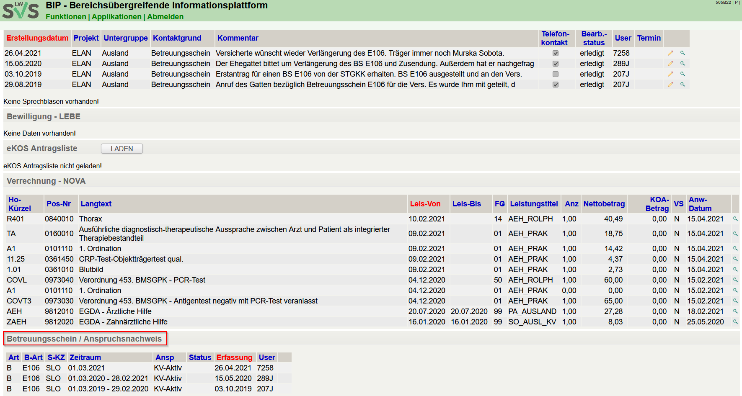

CHICA (Konsultationen)

Die im „CHICA“ befindlichen Informationen sind ident mit der Konsultationsansicht im ECAdmin mit einem Zusatz. Im CHICA ist ersichtlich für welchen Arztbesuch ein Behandlungsbeitrag verrechnet wurde.
VSNR.: 2705260186
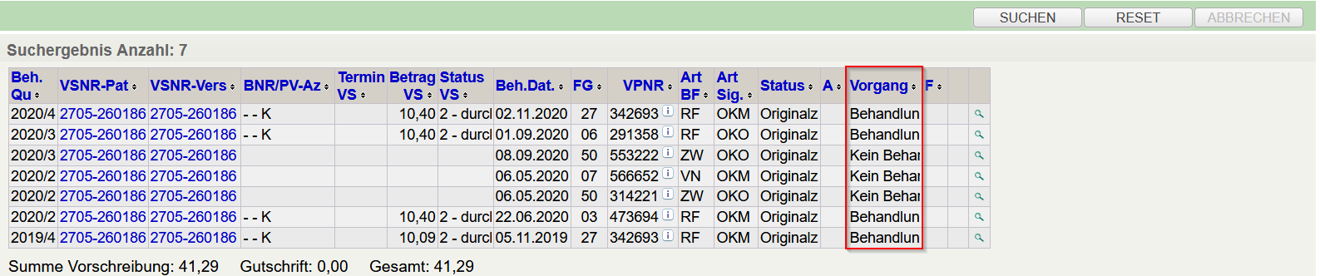

KOALA (Kostenanteile)

Das „KOALA“ zeigt sämtliche Selbstbehalte an, wie sie auch auf der Vorschreibung zu finden und somit auch vom Versicherten zu zahlen sind. Inbegriffen sind Kostenanteile (keine stationären KH-Aufenthalte, Behandlungsbeiträge (wenn sie selbst zu zahlen sind), aber keine Rezeptgebühren.
Die Abkürzungen in der Spalte „FordArt“ stehen für die Art der Abrechnung.
ECard = Behandlungsbeitrag
LKF = Ambulanzpauschale im Krankenhaus
NOVA = alle anderen Kostenanteile
Ein Klick auf die Lupe ermöglicht auch hier das Öffnen einer Detailansicht mi
VSNR.: 4212180275
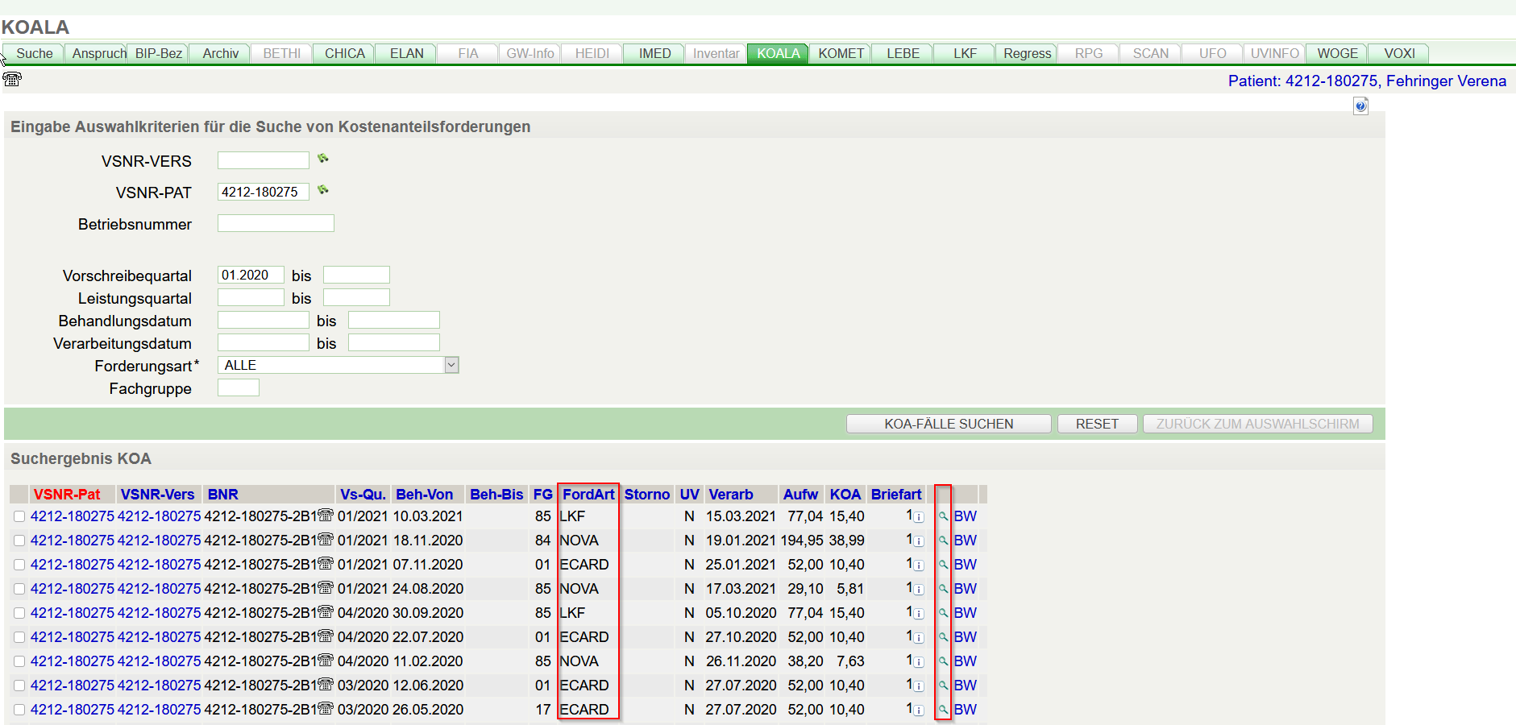
ACHTUNG: Hier öffnet die Detailansicht kein neues Fenster. Möchte man auf die vorherige Seite zurück, darf auf keinen Fall das Fenster geschlossen werden. Stattdessen ist auf „ZURÜCK ZUR KOA-SUCHE, rechts unten auf der Seite zu klicken.

LKF (Krankenhausbesuche)

Im „LKF“ werden sowohl ambulante als auch stationäre Krankenhausaufenthalte angezeigt.
Unter Beobachtungszeitraum finden sich alle Jahre, die innerhalb des gefilterten Zeitraumes liegen, in denen ein stationärer Aufenthalt stattgefunden hat; wie viele Tage dort insgesamt in allen Einrichtungen verbracht wurden und für wie viele Tage Kostenanteile angefallen sind. (Max. 28)
Im Bereich „Suchergebnis“ befinden sich sämtliche Besuche eines KHs im Einzelnen
VSNR.: 5681030549
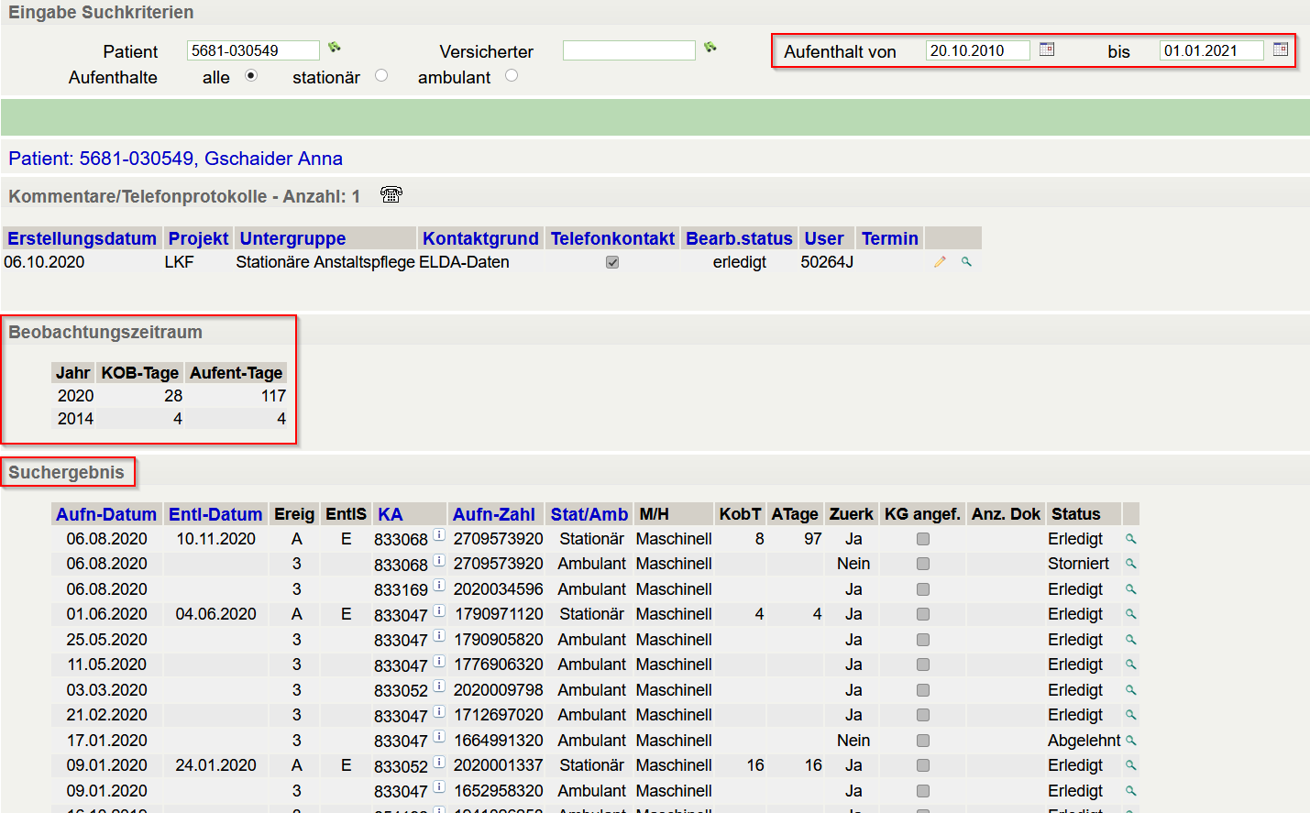

RPG (Rezeptgebührenbefreiung)

Das „RPG“ zeigt an, für welche Zeiträume und aus welchem Grund eine Rezeptgebührenbefreiung besteht oder bestanden hat.
Für die „maschinelle Befreiung“(Ausgleichszulage) und „REGO-Befreiung“ ist kein Antrag notwendig.
Folgende Gründe setzen einen Antrag voraus:
- § 4 Abs 1. Z. 1: Ehegatte eines AZ-Beziehers
- § 4 Abs 1. Z. 2: Aktive Landwirte, deren Einkommen unter dem Richtsatz liegt
- § 4 Abs 1. Z. 3: Pensionsbezieher und aktiv Versicherte, die Besonderen Aufwendungen wegen Krankheit und Gebrechen ausgesetzt sind
- §5: Befreiung in besonderen Fällen (soziale Härtefälle)
VSNR.: 2741130530
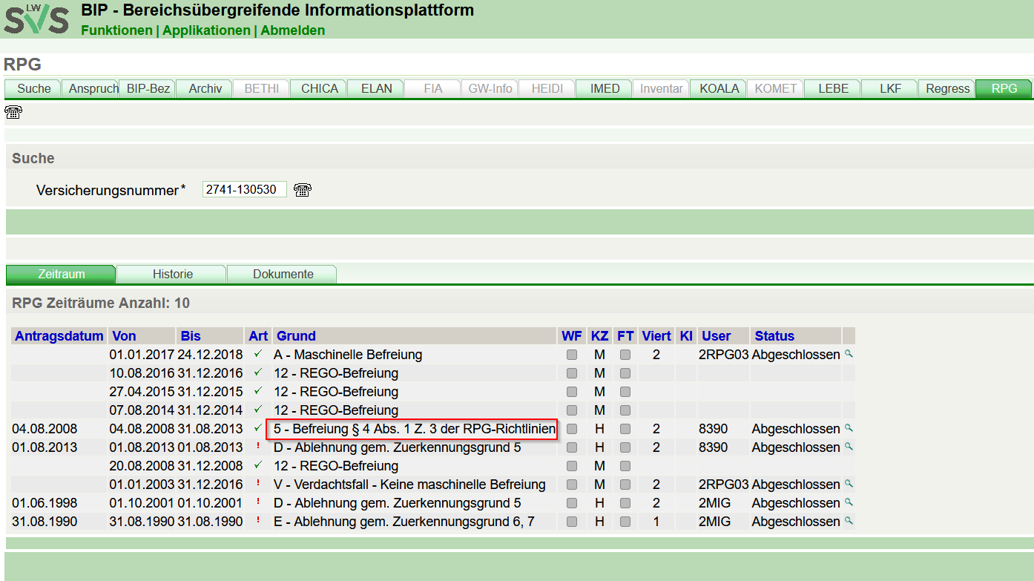
ACHTUNG: Die „5“ steht nicht für §5. Hierbei handelt es sich um die Befreiung nach § 4 Abs 1. Z. 3.

IMED (Rezeptabrechnung)

Das “IMED” listet sämtliche abgerechneten Rezepte auf. Hier ist auch ersichtlich für welche Medikamente eine Rezeptgebühr zu entrichten war.

VSNR.: 1181071063
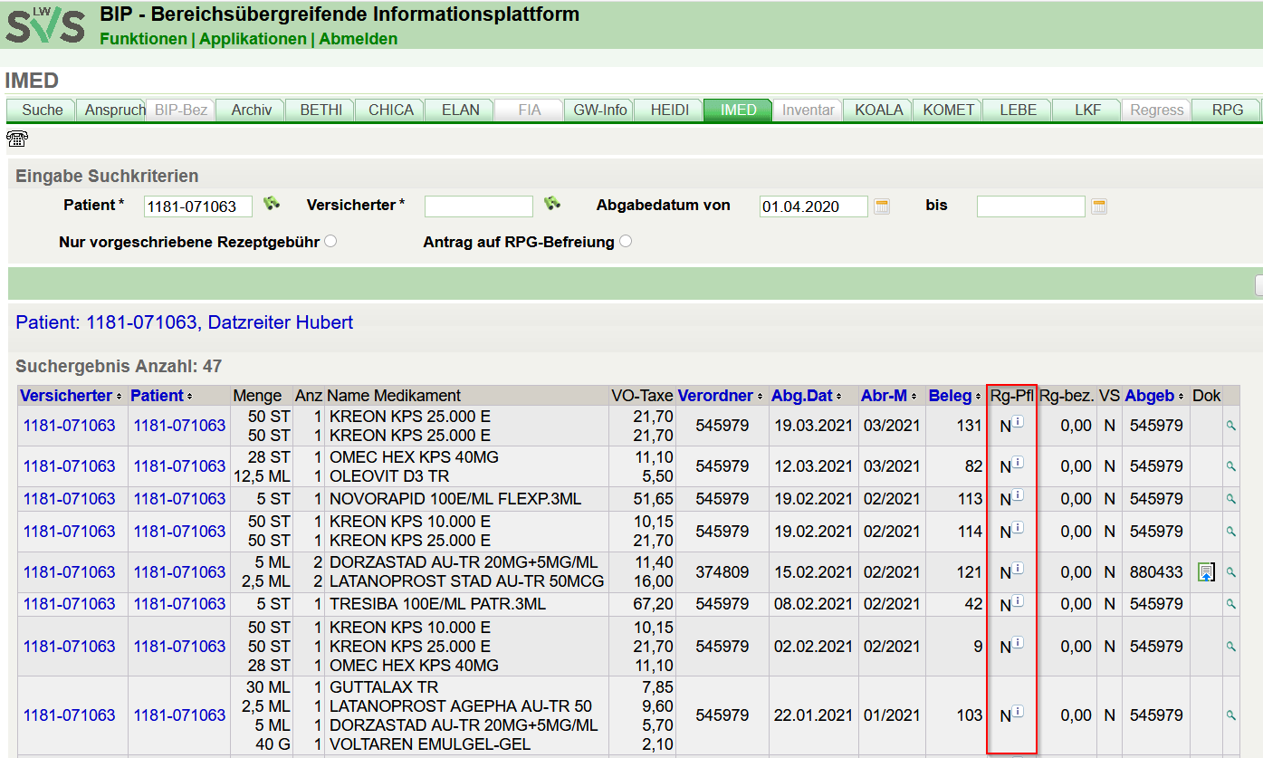

ELAN (Kostenzuschuss)

Hinter dem „ELAN“ verbirgt sich das Kostenzuschussprogramm für die LW-Seite. Kostenzuschüsse sind das landwirtschaftliche Äquivalent zu unserer Vergütung. Wie in den meisten Programmen, ist hier ein Datumsfilter aktiv, der verhindert, dass ältere Fälle angezeigt werden. Das Datum muss gelöscht und mit „Enter“ bestätigt werden.
VSNR.: 3667160639
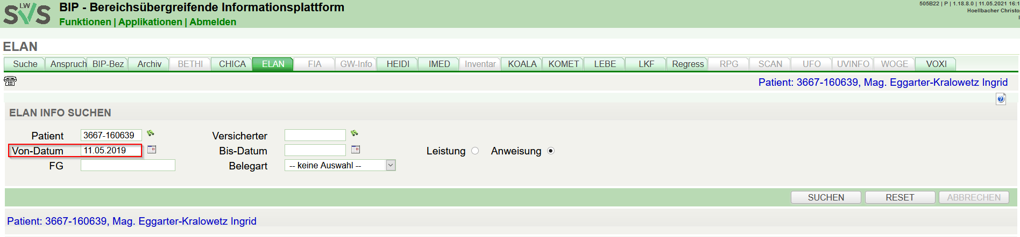
In den einzelnen Spalten befinden sich Informationen zum Leistungserbringer, Behandlungszeitraum, Höhe des Kostenzuschusses und auch der Honorarnote. Es kann, mit einem Klick, nach jeder Spalte sortiert werden. Standard ist das Anweisungsdatum.
Das führt dazu das abgelehnte Honorarnoten, unabhängig vom Datum immer ganz oben stehen. Es ist daher empfehlenswert, nach einem anderen Kriterium zu sortieren (z.B. „Leistung Von“ = Behandlungsbeginn bzw. Rechnungsdatum). Es gibt keine Möglichkeit das Einreichungsdatum als Sortiermethode zu wählen.

VSNR.: 1557260760
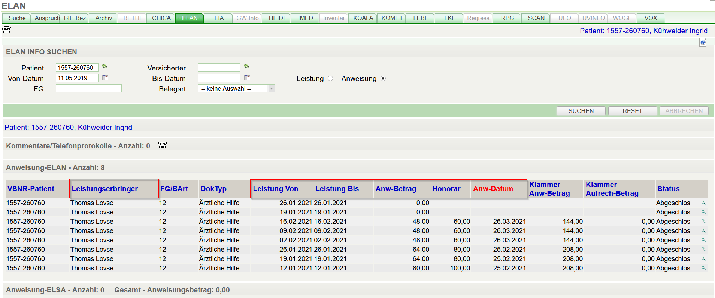
In der Spalte „Klammer Anw-Betrag“ lässt sich überprüfen, ob mehrere Rechnungen auf einmal eingereicht wurden. Anders als im „WOKE“ bekommt im „ELAN“ jede einzelne Honorarnote eine eigene Zeile. Haben mehrere Zeilen, in den Spalten „Klammer Anw-Betrag“ und „Anw-Datum“ gleiche Werte, wurden diese Rechnungen zusammen eingereicht. Dieser Betrag wird aber nur einmal überwiesen. Unter „Anw-Betrag“ ist die Höhe des Kostenzuschusses für jede einzelne Honorarnote zu finden.
Die Lupe führt wieder zu einer Detailansicht einer Einreichung.
VSNR.: 5490090442
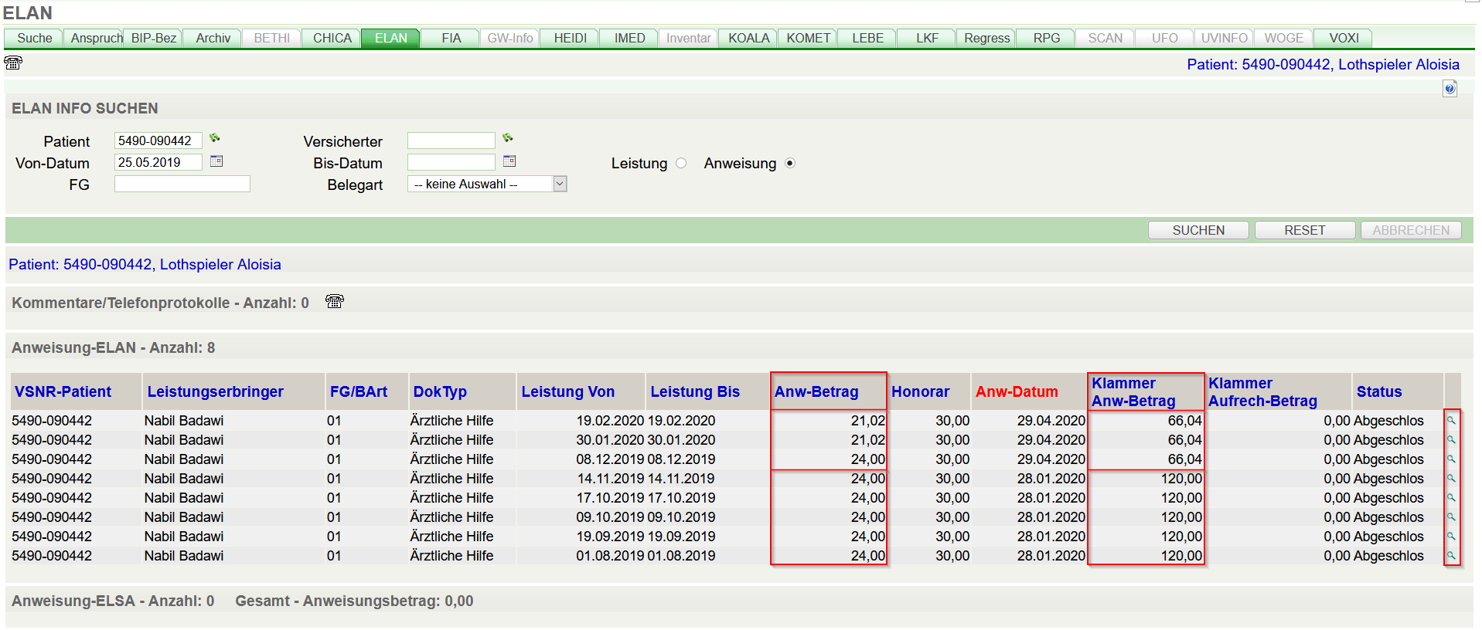
Dort befinden wir uns im Reiter Leistungsdaten. Während die Informationen immer nur die Honorarnote betreffen, die ausgewählt wurde, lassen sich hier, in der Regel, die Dokumente der gesamten Einreichung finden.
Klickt man links oben auf den Reiter Belegdaten, sind hier sowohl das Einlaufdatum, als auch alle Dokumente inklusive der Anweisung (entspricht der Vergütungsaufstellung im GW-Bereich) ersichtlich.

